トイレットペーパーＡ

①ダブル（２枚）３０ｍ巻き
パルプ１００％ 芯あり

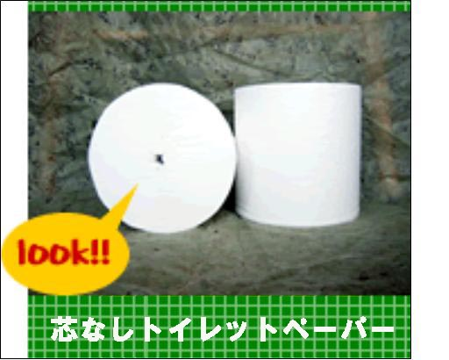

②シングル（１枚）１３０ｍ巻き
再生紙１００％ 芯なし

トイレットペーパーＢ

①ダブル（２枚）３０ｍ
再生紙１００％
芯あり

②シングル（１枚）６０ｍ
再生紙１００％
芯あり
きゅうりＡ

①食品トレイ入り

②バラ売り

きゅうりＢ

①板橋産
露地栽培
（屋外の畑）

②○○県産
温室栽培

緑 茶

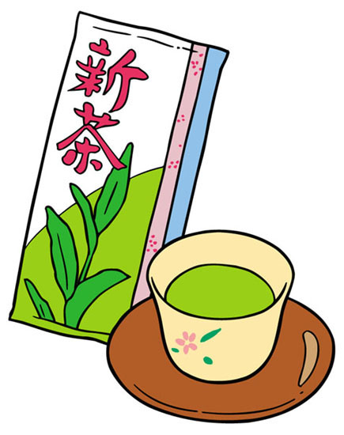

①アルミ袋入り 茶葉
１００ｇ
(茶葉４ｇで500ml分作れる)

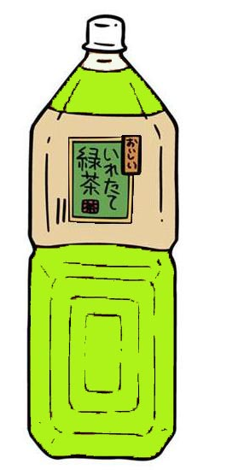

②ペットボトル入り
500ml

スポ－ツドリンク



①500mlペットボトル

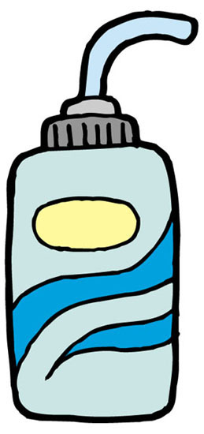
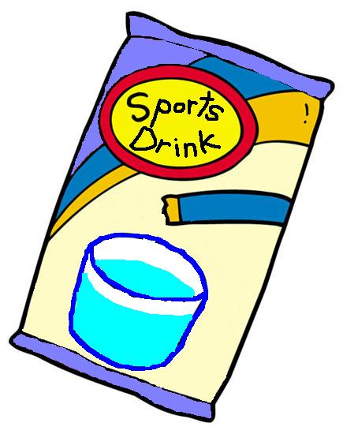

②スポーツドリンク粉末
水1Lに１袋溶かす
（500 ml２本分）
インスタント麺（めん）

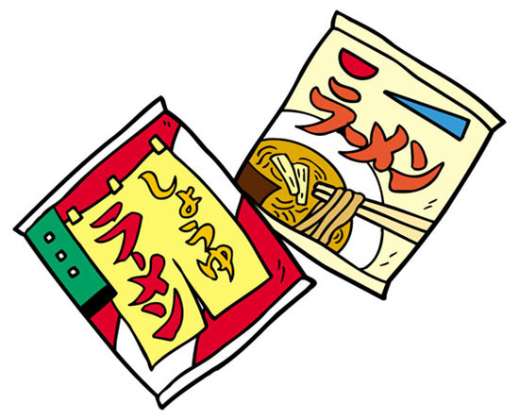

①ノンカップめん
袋から取り出した乾燥めんと
粉末スープを丼に入れ、
熱湯を注いで３～５分待てばできあがり。

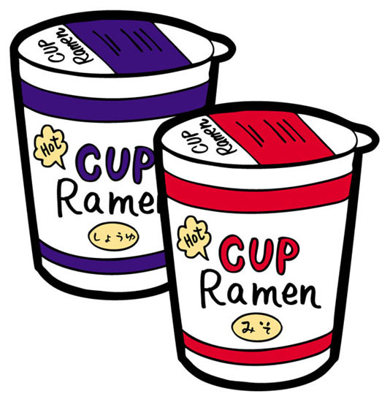

②カップめん
カップから取り出したスープを
袋から出してカップに戻して、
熱湯を注いで３～５分待てばできあがり。
蛍光マーカー

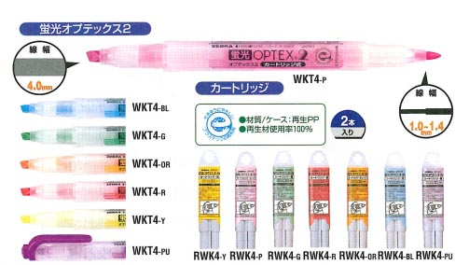
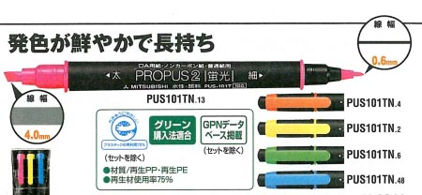

①使い切り

②カートリッジ詰め替え式

